
» PREGÃO ELETRÔNICO
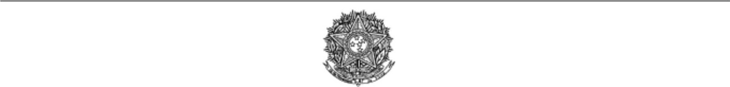
PODER JUDICIÁRIO
Tribunal Regional Federal
Tribunal Regional Federal da 2 a Região Justiça Federal de 1 a instância - RJ
Termo de Homologação do Pregão Eletrônico
N O 00102/2021
Às 21:38 horas do dia 29 de dezembro de 2021, após constatada a regularidade dos atos procedimentais, a autoridade competente, Sr. LUCIENE DA CUNHA DAU MIGUEL, HOMOLOGA a adjudicação referente ao Processo n o JFRJEOF2021/645, Pregão nO 00102/2021.
Resultado da Homologação

Item: 1
Descrição: Controle de abastecimento de veículos
Descrição Complementar: Fornecimento de cartões magnéticos dotados de dispositivos eletrônicos, ou similares, para o abastecimento dos veículos oficiais da frota da contratante, incluindo o gerenciamento dos serviços prestados, no exercício de 2022, conforme Anexo I (Termo de Referência). Atenção: As empresas deverão ofertar seus lances, durante o pregão, em reais, já incluída a taxa de administração ofertada.
Tratamento Diferenciado:
Aplicabilidade Decreto 7174: Não
Aplicabilidade Margem de Preferência: Não
Quantidade: 1 | Unidade de fornecimento: Unidade
Valor Máximo Aceitável: R$ 221.785,0200 | Intervalo Mínimo entre Lances: R$ 0,01
Situação: Homologado
Adjudicado para: TICKET SOLUCOES HDFGT S/A , pelo melhor lance de R$ 212.004,3000 , com valor negociado a R$ 211.982,1200 .

Eventos do Item
 | 
  Evento Data | Nome | Observações
  22/12/2021 |  | Adjudicação individual da proposta. Fornecedor: TICKET SOLUCOES HDFGT
  Adjudicado 14:16:35 |  | S/A, CNPJ/CPF: 03.506.307/0001-57, Melhor lance: R$ 212.004,3000, Valor
   |  | Negociado: R$ 211.982,1200
  29/12/2021 | LUCIENE DA
  Homologado 21:38:33 | CUNHA DAU MIGUEL | Fim do documento
Autenticado digitalmente por LUCIANA BARAO RODRIGUES.
Documento NO• 329070529511246-8167 - consulta à autenticidade em
https://siga.jfrjJus.br/sigaex/public/app/autenticar?n=329070529511246-8167 SIGA*

